Департамент образования администрации города Перми
Муниципальное автономное учреждение дополнительного образования
«Центр детского творчества «Ритм» г.Перми

Методическая разработка
«Патриотическая акция «ФЛАГ МИРА»

Разработчики:
Зобнина С.В., педагог-организатор,
Шардина Е.Н., методист

Пермь 2026

Пояснительная записка

В программу воспитания любой образовательной организации обязательно включены мероприятия, направленные на духовно-нравственное и патриотическое воспитание. Особенное место в системе воспитательной работы ежегодно отводится мероприятиям, посвящённым празднованию Дня Победы в Великой Отечественной войне.
Календарь событий, посвящённых празднованию Дня Победы во всех образовательных организациях, как правило, очень богат. С целью приобщения детей к духовно-нравственным ценностям нашей страны педагоги вовлекают детей в разнообразные виды деятельности: творческой, проектной, волонтёрской и т.д. Однако, уровень заинтересованности и вовлечённости учащихся (особенно старшеклассников) в предлагаемые события не всегда оказывается высоким, а участие нередко становится формальным, неприсвоенным.
Формализация участия основной массы подростков в событиях патриотического содержания, на наш взгляд, является проблемой, т.к. такое участие не становится ценностным для детей.
Предлагаемые материалы направлены на организацию события, предполагающего активное включение подростков в процесс его подготовки и проведения. Главной ценностью акции «Флаг мира» является совместная продуктивная деятельность его участников, высокий эмоциональный уровень события, чувство единения и ответственности за общий результат.

Цель акции «Флаг мира» – создание условий для переживания подростками эмоционально ценностного опыта в процессе совместной продуктивной деятельности.
Задачи:
- создать ситуацию, способствующую присвоению участниками события российских духовно-нравственных ценностей;
- способствовать развитию творческих и организаторских способностей участников события;
- включить школьников города в осознанный процесс подготовки к празднованию Дня Победы в Великой Отечественной войне.

Перечень документов, необходимых для проведения акции
- Уведомление администрации и служб города о проведении мероприятия.
- Договор с ГБУЗ ПК «Пермская станция скорой медицинской помощи» о дежурстве на площадке во время проведения мероприятия.
- Письмо-уведомление в образовательные организации о сроках проведения акции и условиях участия.
- Техническое задание по созданию флагов школ.
- Регламент и сценарный план проведения мероприятия.
- Схема связывания флага (см. Приложения)

Этапы организации акции

Этап | Деятельность | Результат
Планирование | - Разработка идеи мероприятия.  - Согласование сроков и условий проведения мероприятия.  - Создание пресс-релиза о предстоящем событии.  - Оформление писем на адрес образовательных организаций, предполагаемых участников акции. | - Согласование идеи с заинтересованными организациями и лицами.  - Установленные дата, время, условия проведения мероприятия.  - Направление пресс-релиза всем заинтересованным организациям и лицам.  - Информирование образовательных организаций о предполагаемых сроках и условиях проведения акции.
Подготовка | - Разработка технического задания по созданию флагов школ-участников акции.  - Разработка участниками акции собственных флагов по тематике мероприятия.  - Создание писем-согласований проведения акции с администрацией и службами города.  - Создание отряда волонтёров. Обучение волонтёров алгоритмам действий по тематике мероприятия и в экстренных случаях.  - Разработка регламента, сценарного плана и сценария события.  - Приглашение гостей из числа представителей администрации города, ветеранов боевых действий, ветеранов труда, представителей общественности.  - Создание тематического плейлиста.  - Разработка технического задания для творческих коллективов, задействованных в мероприятии.  - Подготовка вопросов интервью для участников акции.  - Репетиции с ведущими, творческими коллективами, волонтёрами. | - Наличие у предполагаемых участников акции технического задания.  - Готовые флаги школ, выполненные в соответствии с техническим заданием.  - Наличие уведомления о проведении мероприятия, сроках, условиях, ответственных лицах. Наличие договора со станцией скорой помощи о дежурстве на площадке во время проведения мероприятия.  - Отряд волонтёров из числа педагогов и обучающихся МАУ ДО «ЦДТ «Ритм» г.Перми.  - Предоставление регламента и сценарного плана администрации и службам города.  - Подтверждение гостями присутствия на мероприятии.  - Согласованный тематический плейлист.  - Концертные номера, отвечающие тематике и настроению мероприятия.  - Список вопросов интервью с участниками мероприятия.  - Внесение правок в сценарий, оптимизация работы волонтёров.
Проведение | - Проверка готовности всех служб, гостей, участников акции.  - Проведение мероприятия.  - Обеспечение интервьюирования и видеосъёмки события. | - Штатный режим проведения акции.  - Обеспечение достижения поставленных задач.  - Видеоролик о событии.
Рефлексия | - Получение обратной связи от участников и гостей мероприятия.  - Разбор деталей события с организаторами: ведущими, волонтёрами, участниками творчески коллективов. | - Учёт опыта проведения акции и пожеланий её участников в процессе организации подобных и других событий.  - Определение сильных сторон и точек роста для организации следующих событий.

Преамбула
Акция «Флаг мира» проводилась педагогами и обучающимися МАУ ДО «ЦДТ «Ритм» г.Перми в 2019 году. Считаем, что сегодня подобное событие будет так же актуально.
Предлагаемые материалы предполагают городской уровень организации и проведения мероприятия, однако подобный формат может быть изменён и мероприятие может быть проведено на разных уровнях.
Также хотим отметить, что мероприятия подобного формата можно проводить в преддверии разных событий страны: День России, День Государственного флага Российской Федерации, День народного единства.
Место проведения также может быть изменено с учётом целевых установок и предполагаемого количества участников мероприятия.

Городская акция «Флаг мира».
Сценарий.
Дата и время проведения: ………
Продолжительность: 2 часа
Место проведения: мемориал «Памятник Уральскому добровольческому танковому корпусу»
Участники: учащиеся и педагоги ОУ города Перми, представители администрации города, ветераны боевых действий, юнармейцы, представители общественности.

Перед началом звучит музыка, соответствующая теме мероприятия
11.45 – Построение колонны участников мероприятия.
12.00 – Начало мероприятия

Ход мероприятия

Ведущий: В цветенье трав ещё одна весна
Пришла за вешним солнцем следом.
В который раз любимая страна
Встречает этот праздник – День Победы!
Ведущий: И пусть у нас нелёгкая судьба,
России быть, наперекор всем бедам.
И знаю я: страна моя всегда
Встречать всё так же будет День Победы!
Ведущий: Внимание! Звучит гимн Российской Федерации!

ГИМН РОССИИ
Ведущий: Добрый день!
Ведущий: Здравствуйте, уважаемые друзья!
Ведущий: 9 мая вся наша страна будет праздновать ….. годовщину Победы в Великой Отечественной войне.
Ведущий: День 9 мая 1945 года знает весь мир. Это праздник, который соединил в себе радость и скорбь, безграничную гордость за историю нашего народа и искреннюю печаль о многочисленных жертвах войны, всеобщее ликование и надежду на мирное будущее.
Ведущий: В преддверии празднования Дня Победы, школьники города Перми по традиции собираются вместе у мемориалов, значимых для истории Пермского края и всей России.
Ведущий: Не случайна наша сегодняшняя встреча у памятника «Героям фронта и тыла», посвящённого подвигу советского народа в Великой Отечественной войне.
Ведущий: Открытие монумента прошло 9 мая 1985 года, в день празднования 40-й годовщины Великой Победы. Автор памятника героям фронта и тыла советский скульптор Вячеслав Клыков создал композицию из трёх фигур, представляющих собой единство всех сил, ковавших победу в смертельной схватке с немецкими захватчиками.

Ведущий: Фигура воина символизирует готовность защищать родную землю, бороться за неё до конца. Воин устремлён на запад, навстречу пришедшему оттуда врагу.
Ведущий: Рабочий стоит лицом на восток, он олицетворяет единство трудящихся тыла, которые на свои плечи взвалили снабжение армии и фронта всем необходимым. Недаром одним из главных лозунгов времён Великой Отечественной войны был лозунг: «Всё для фронта, всё для победы!»
Ведущий: Третья фигура – Родина-мать. Это образ всей русской земли: матерей, жён, сестёр и дочерей. Все три фигуры одинакового роста. Этим автор подчеркивал, что подвиг рабочего и воина одинаково велик и что Родина – это не только огромная страна, но и твой город, твоя улица, твоя семья.

Ведущий: Для нас, людей XXI века памятник героям фронта и тыла – это ещё и символ связи и единства поколений, неразрывности истории и будущего нашей страны.

Ведущий: И сегодня, накануне Дня Победы, у памятника «Героям фронта и тыла» мы проводим акцию «Флаг мира» как дань героизму нашего народа в годы Великой Отечественной войны и как обещание хранить нашу Родину и её мирную жизнь.
Ведущий: Сегодня в акции «Флаг мира» принимают участие гости. И мы хотим предоставить слово ………..

ВЫСТУПЛЕНИЕ ГОСТЕЙ

Концертный номер

Ведущий: Городская акция «Флаг мира» проходит в год Единства народов России. Её главный посыл – мир можно сохранить, только действуя вместе.
Ведущий: Школы города Перми разработали свои флаги мира, на которых их авторы постарались выразить своё отношение к таким понятиям, как родина, дом, земля, дружба, семья, мир…
Ведущий: Каждый флаг в той или иной степени отражает отношение пермских школьников к делу сохранения мира на земле.
Ведущий: Внимание, уважаемые участники акции, просим все делегации поднять свои флаги вверх, так, чтобы все могли их увидеть. Спасибо, это впечатляет.
Ведущий: Конечно, ведь сегодня в акции «Флаг мира» принимает участие более ста школ из всех районов города. Предлагаю устроить перекличку по районам. Готовы?
Ведущий: Итак, свои флаги демонстрируют школы Дзержинского района.
Ведущий: А теперь мы любуемся флагами школ Индустриального района.

Ведущий: Просим поднять вверх флаги школ Кировского района.
Ведущий: Ленинский район – флаги вверх!
Ведущий: Школы Мотовилихинского района демонстрируют всему городу свои флаги.
Ведущий: А сейчас их сменяют флаги школ Орджоникидзевского района.
Ведущий: Вверх поднимаются флаги школ Свердловского района.
Ведущий: А теперь запускаем волну из флагов, начиная от трибуны и обратно.
Ведущий: Спасибо, это очень красиво!
Ведущий: Напоминаем, что наша акция носит название «Флаг мира», и это означает, что из множества прекрасных флагов, разработанных ребятами, сегодня мы создадим один большой, яркий, красочный «Флаг мира».
Ведущий: «Флаг мира», который мы с вами сегодня соберём, будет размещён на набережной Камы.
Ведущий: Итак, если все готовы, пора начинать.
Ведущий: Создание флага мира будет проходить в 6 этапов. На всех этапах нам будут помогать волонтёры. Это люди в одинаковых оранжевых шарфах, которые сейчас машут всем рукой.
Ведущий: Советуем вам внимательно слушать советы волонтёров. Они помогут организовать процесс создания флага максимально качественно и понятно.
Ведущий: Итак, на первом этапе нам предстоит связать наши флаги в полотна по 5 штук.
Ведущий: Для примера попробуем связать два полотна. Это будет первая и последняя линии.
Ведущий: Итак, в центр площадки приглашается первая линия. Это школы ……
Ведущий: В центр площадки приглашается 22 линия. Это школы ……

- Связывание флагов 10 школ в полотна по 5 флагов (2 полотна по 5 флагов: линии 1 и 22).

Ведущий: Получилось? Прекрасно! Продемонстрируйте, пожалуйста, всем нам, что у вас получилось.

Ведущий: Теперь, следуя этому примеру, предлагаем связать все остальные полотна, состоящие из 5 флагов.

Ведущий: Итак, связываются пятёрки флагов со второй по 21-ю линию. Напоминаем, правила связывания флагов объясняют волонтёры.
Ведущий: Каждая линия связывает свою пятёрку флагов. Начинаем!

- Связывание флагов школ в полотна по 5 флагов (26 полотен по 5 флагов).
- В процессе связывания ведущие подбадривают участников акции.
- Параллельно идёт интервьюирование участников акции и видеосъёмка интервью и процесса создания флага.
- Звучат музыкальные композиции из песен военных лет, песен о России, песен о мире и дружбе.

Ведущий: Прекрасно! У нас получилось 22 полотна из флагов!

Ведущий: Согласен. Давайте продемонстрируем первый результат. Итак, поднимите все флаги вверх! А теперь опустите. Наклоните ваши флаги в сторону монумента. Спасибо! Это действительно очень здорово!

Ведущий: Предлагаем подготовиться к следующему этапу создания флага мира. Сейчас вам предстоит решить, кто из вас продолжит связывать полотна, а кто вернётся в строй. И пока вы совещаетесь и принимаете решение для вас звучит песня.

Концертный номер

Ведущий: Уважаемые участники акции, переходим к следующему этапу создания флага мира. У каждой линии остаётся по одному представителю от школы. Спасибо.

Ведущий: Задача этого этапа – связать полотна по 10 флагов. Участвуют линии 2-3, следующая десятка линии 4-5, следующая десятка линии 7-8, следующая десятка линии 9 и 10, следующая десятка линии 13 и 14, следующая десятка линии 15-16, следующая десятка линии 18 и 19, последняя десятка линии 20-21.

Ведущий: Все готовы? Приступаем к связыванию полотен из 10 флагов.

- Связывание флагов школ в полотна по 10 флагов (12 полотен по 10 флагов и 2 полотна по 5 флагов).
- В процессе связывания ведущие подбадривают участников акции.
- Параллельно идёт интервьюирование участников акции и видеосъёмка интервью и процесса создания флага.
- Звучат музыкальные композиции из песен военных лет, песен о России, песен о мире и дружбе.

Ведущий: Всё получилось? Молодцы!

Ведущий: Просим вас продемонстрировать получившиеся полотна. Это великолепно!

Ведущий: Предлагаем снова устроить небольшой флеш-моб. Давайте поднимем полотна вверх. Верните флаги в исходное положение. Наклоните полотна в сторону Камы, а теперь в сторону улицы Ленина. Спасибо!

Ведущий: Перед следующим этапом создания флага мы предлагаем сделать короткую передышку и послушать хорошую песню.

Концертный номер

Ведущий: Итак, уважаемые друзья, переходим к 3-му этапу создания флага мира.

Ведущий: Задача усложняется, так как сейчас мы будем связывать полотна разной величины.

Ведущий: Сейчас линии 1, 2, 3, 4 ,5, 6 и линии 17, 18, 19, 20, 21, 22 связывают полона по 6 полос.
Ведущий: А линия 7, 8, 9, 10, 11 и линии 12, 13, 14, 15, 16 связываю полотна по 5 полос.

Ведущий: Всё понятно? Начинаем. Волонтёры всем помогают и подсказывают, что и как делать – слушайте их внимательно.

- Связывание флагов школ в полотна по 25-30 флагов (2 полотна по 30 флагов и 2 полотна по 25 флагов).
- В процессе связывания ведущие подбадривают участников акции.
- Параллельно идёт интервьюирование участников акции и видеосъёмка интервью и процесса создания флага.
- Звучат музыкальные композиции из песен военных лет, песен о России, песен о мире и дружбе.

Ведущий: Всё готово? Замечательно! Демонстрируем, что у нас получилось.

Ведущий: Пожалуйста, натяните полотна и наклоните их в сторону монумента.

Ведущий: А теперь наклоните, пожалуйста, полотна в сторону улицы Ленина.

Ведущий: А теперь наклоните, пожалуйста, полотна в сторону Камы.

Ведущий: Это действительно впечатляет! А ведь это всё ещё только промежуточный результат. Продолжаем?

Ведущий: Конечно, продолжаем! Акция набирает обороты, полотна становятся всё масштабней, всё прекрасней, всё ярче. И сейчас нас ждёт процесс связывания двух больших полотен, состоящих из трёх крупных фрагментов.

Ведущий: А это значит, что между собой связываются фрагменты номер 1, 2 и 3, 4. Отсчёт начинается от монумента.

Ведущий: Вам понятно? Если что, волонтёры всегда с вами. Не волнуйтесь, всё получится. Начинаем.

- Связывание флагов школ в полотна по 55 флагов (2 полотна по 55 флагов).
- В процессе связывания ведущие подбадривают участников акции.
- Параллельно идёт интервьюирование участников акции и видеосъёмка интервью и процесса создания флага.
- Звучат музыкальные композиции из песен военных лет, песен о России, песен о мире и дружбе.

Ведущий: Итак, мы видим, что уже готовы два финальных фрагмента нашего флага мира. Это значит, что мы выходим на завершающий этап нашей акции.

Ведущий: Пожалуйста, натяните полотна. Давайте продемонстрируем, что получилось.

Ведущий: По традиции, наклоняем полотна. Сначала в сторону улицы Ленина.

Ведущий: А теперь к Каме. Великолепно!

Ведущий: Итак, друзья, наступает самый ответственный момент акции: буквально через несколько минут мы создадим огромный, яркий, красочный, объединяющий нас всех флаг мира!

Ведущий: Две половины флага связываются в единое полотно – флаг мира! Начинаем.

- Связывание между собой двух половин флага.
- В процессе связывания ведущие подбадривают участников акции.
- Параллельно идёт интервьюирование участников акции и видеосъёмка интервью и процесса создания флага.
- Звучат музыкальные композиции из песен военных лет, песен о России, песен о мире и дружбе.

Ведущий: Друзья, у нас всё получилось! Это грандиозно!

Ведущий: Давайте расправим наш флаг мира, чтобы он выглядел празднично. Это потрясающе красиво!

Ведущий: Дорогие друзья! Сегодня у всех нас есть уникальная возможность пройти под флагом мира, увидеть результат нашего общего дела и загадать желания.

Ведущий: Просим тех, кто держит флаг, поднять его вверх на высоту поднятой руки. Спасибо. А остальных участников акции приглашаем пройти под флагом. Движение организуется в две колонны от газона к монументу вслед за волонтёрами.

Ведущий: Проходим под флагом, загадываем желания о мире и проходим на свои места.

- Участники мероприятия проходят под флагом мира. Волонтёры организуют и заводят колонны под флаг, а потом возвращают участников в строй.

Ведущий: Спасибо. Опустите, пожалуйста, флаг в исходное положение.

Ведущий: Надеемся, все успели полюбоваться результатом нашей работы.

Ведущий: Уважаемые участники акции, наступает торжественный момент передачи «Флага мира» участникам юнармейского движения города Перми.

Ведущий: Приступаем к процессу складывания флага для передачи юнармейцам. Итак, начинаем складывать флаг по направлению от газона к монументу. Складываем флаг по одной линии, состоящей из пяти флагов школ. Слушайте указания волонтёров.

- Звучит музыка.
- Флаг складывается.
- Страхуют флаг участники военно-патриотического клуба

Ведущий: Флаг сложен. Спасибо.

Ведущий: Просим юнармейцев принять флаг мира.

- Юнармейцы принимают флаг мира

Ведущий: Мы от души поздравляем всех с наступающим праздником Великой Победы!
Ведущий Мы обещаем помнить обо всём, что сделано нашими дедами и прадедами ради сегодняшнего дня, и беречь и защищать мир на нашей земле.

Ведущий: Ведь мир – это дружба и братство!

Ведущий: Мир – это высшее благо, которого желают все люди!

Ведущий: Мир – это возможность приносить радость другим и чувствовать себя счастливым каждый день!

Ведущий: Мир – это надежда на светлое будущее для живущих и грядущих поколений!

Концертный номер

Ведущий: Нам нужен мир на прекрасной планете.
Его хотят и взрослые и дети.
Нам хочется, проснувшись на рассвете,
Не вспоминать, не думать о войне!
Нам нужен мир, чтоб строить города,
Сажать деревья и работать в поле.
Его хотят все люди доброй воли.
Нам нужен мир
Навеки! Навсегда!

Ведущий: Мы ещё раз поздравляем всех с наступающим Праздником Победы и благодарим за участие в акции!

Ведущий: До новых встреч!

ПРИЛОЖЕНИЕ 1
ПРИМЕРНЫЙ РЕГЛАМЕНТ
проведения мероприятия патриотического содержания у мемориала «Памятник героям фронта и тыла»
Дата проведения: ………
Время проведения: 12.00-14.00
Продолжительность: 2 часа
Место проведения: мемориал «Памятник героям фронта и тыла»
Участники: учащиеся и педагоги ОУ города Перми, представители администрации города, ветераны боевых действий, юнармейцы, представители общественности.

Время | События
12.00 | Организационное время
12.15 | Сбор участников мероприятия. Построение.
12.30 | Начало мероприятия. Приветственные слова гостей.
12.45 | Сборка Флага мира
13.15 | Демонстрация Флага мира
13.30 | Подведение итогов мероприятия
13.45 | Окончание мероприятия

ПРИЛОЖЕНИЕ 2

Список организаторов акции

Роль | Количество человек
Сценаристы, организаторы, координаторы | 2
Ведущие | 2
Звукорежиссёр | 1
Видеограф | 1
Корреспондент | 1
Волонтёры (педагоги) | 10
Волонтёры (обучающиеся МАУ ДО «ЦДТ «Ритм» г.Перми | 12
Вокальный коллектив (включая руководителя) | 13
Танцевальный коллектив (включая руководителя) | 7

ПРИЛОЖЕНИЕ 3

Техническое задание для СОШ, участвующих в акции «Флаг мира»

- Готовый флаг размером 100 х 60 см.
- Изображение на флаге расположено горизонтально.
- Все четыре стороны флага обработаны швом в подгибку с закрытым срезом.
- На всех 4-х углах и по периметру флага через каждые 10 см в шов вшиты завязки из хлопчатобумажной тесьмы типа «сутаж» (итого на флаге должно быть 32 завязки). Длина завязок 15 см (общее количество тесьмы на один флаг равно 4,8 м).
- Чертёж флага прилагается.
- На мероприятие ОБЯЗАТЕЛЬНО взять с собой одни ножницы.
- Флаг должен быть напечатан на синтетической ткани типа «флажная сетка»
- Флаг должен быть напечатан в технике «фотопечать» по эскизу школы в любой фирме, занимающейся печатью на ткани.

Макет флага

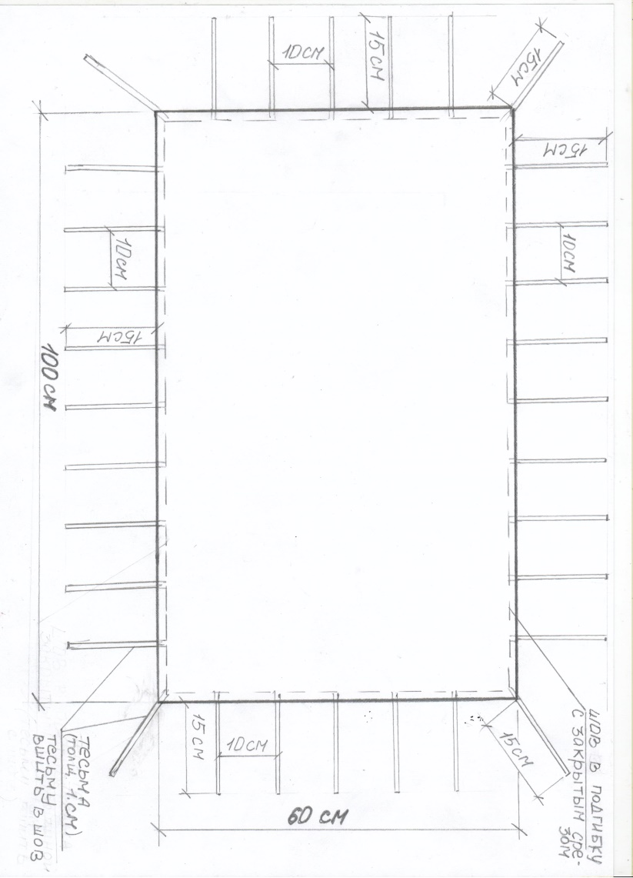

ПРИЛОЖЕНИЕ 4

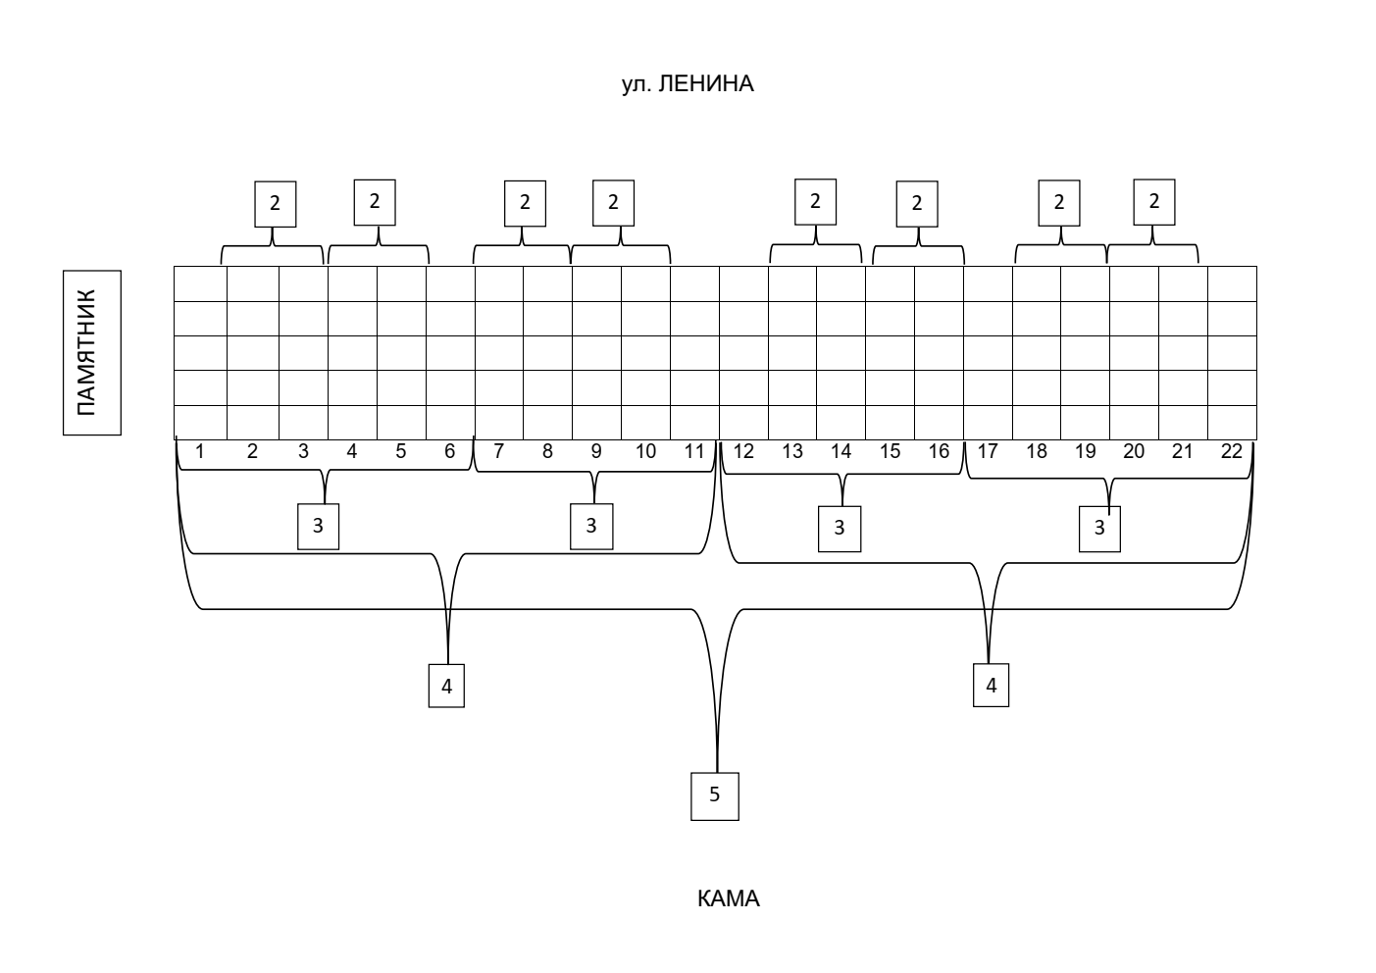

ПРИЛОЖЕНИЕ 5

Примерный список вопросов для интервью
- Что изображено на флаге вашей школы?
- Кто принимал участие в создании вашего флага?
- Какова Ваша мечта о мире?
- Предложите, как использовать наш флаг в дальнейшем?
- Ваше состояние духа в настоящий момент?
- Каких героев Великой Отечественной войны вы знаете?
- Какие традиции празднования Дня Победы существуют в вашей школе?
- Какие традиции празднования Дня Победы есть в вашей семье?
- Что вдохновляло вас в процессе создания флага?
- Чувствуете ли Вы себя причастным к такому великому событию, как Праздник Победы?
- Какое событие в истории Великой Отечественной войны Вы считаете самым главным?
- Вспомните самое яркое впечатление от празднования Дня Победы?
- Что Вы расскажете своим друзьям о сегодняшнем событии?
- Какой флаг, кроме своего, Вам нравится и почему?
- Какие наши качества помогут нам сегодня достичь общей цели?
- Какую годовщину со Дня Победы в Великой Отечественной войне мы будем отмечать через несколько дней?
- Как вы думаете, будут ли отмечать День Победы наши дети?
- Какой Вы можете дать ценный совет для празднования следующего Дня Победы в городе Перми?

